附件一：参会须知
一、会议名称
2019年中国（北京）国际服务贸易交易会供应链金融创新发展论坛
二、会议时间
2019年5月31日
三、会议主题
产融结合、创新发展
四、会议地点
北京中国国际展览中心新馆（毗邻首都机场、地铁15号线，4万平方米展区）
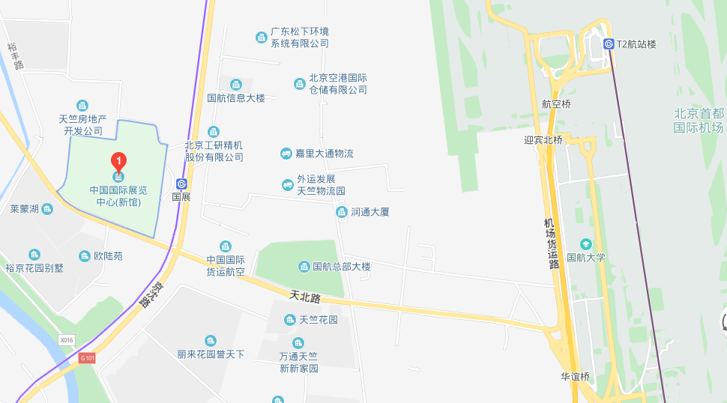
五、会议日程（拟）
时 间 | 会议议程
14:00-14:05 | 主持人开场
14:05-14:15 | 支持单位领导致辞  嘉宾：顺义区人民政府 副区长
14:15-14:25 | 主办单位领导致辞  嘉宾：商务部国际贸易经济合作研究院 副院长 曲维玺
14:25-14:45 | 主体演讲：新经济下我国供应链金融发展形势分析  演讲嘉宾：中国服务贸易协会商业保理专业委员会主任 韩家平
14:45-15:05 | 主题演讲：优化升级供应链金融模式  演讲嘉宾：清华大学经济管理学院金融系副主任 朱武祥
15:05-15:15 | 茶歇
15:15-15:35 | 主题演讲：供应链金融—提升核心企业市场竞争力  演讲嘉宾：福田汽车商业保理有限公司总经理 马驰
15:35-15:55 | 主体演讲：金融科技构建产融生态圈  演讲嘉宾：中企云链商业保理公司高级副总裁 刘长波
15:55-17:00 | 对话环节：金融科技赋能供应链金融  对话嘉宾：行业专家、商业保理公司
六、参展费用
1. 免费参会。由于场地有限，名额有限，先报先得，报满为止。
2. 参会人员交通、住宿费用自理。

